 | Hej!  Jag heter ___________________och jobbar på Funktionsstödsenheten. Jag vill ge dig och din familj information.
 | Jag har beslutat att du får det stöd som du och din/dina föräldrar har ansökt om.  Du får insatsen Avlösarservice.
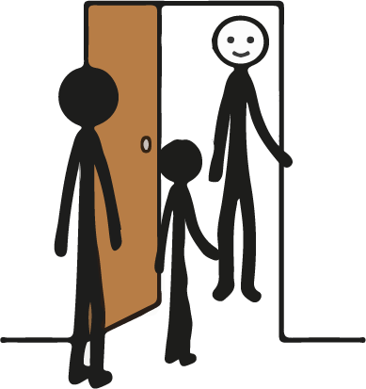 | Det innebär att en person kommer hem till dig och umgås med dig så att din/dina föräldrar kan göra något annat.
 | Vem som kommer hem till dig bestämmer vår utförarverksamhet. De kommer att kontakta dig och dina föräldrar
 | När det är klart kommer du att få besök av din avlösare.

 | Du och din/dina föräldrar kommer senast om ett år att få berätta hur det går med avlösarservicen.
 | Om du har frågor kan du ringa eller SMS:a mig på nummer ______________________ eller skriva till mig på _______________________  ______________@funktionsstod.goteborg.se

